DAFTAR ISI
PENYUSUN 2
DAFTAR ISI 3
GLOSARIUM 4
PETA KONSEP 5
PENDAHULUAN 6
- Identitas Modul 6
- Kompetensi Dasar 6
- Deskripsi Singkat Materi 6
- Petunjuk Penggunaan Modul 6
- Materi Pembelajaran 6
KEGIATAN PEMBELAJARAN 8
Teknik Dasar Permaian Bola Basket
- Tujuan Pembelajaran 8
- Uraian Materi 8
- Rangkuman 12
- Penugasan Mandiri 14
- Latihan Soal 14
- Penilaian Diri 15
- Evaluasi 16
DAFTAR PUSTAKA 18

GLOSARIUM

Dribling : Menggiring bola
Passing : Operan bola
Catcting : Menangkap bola
Chest pass : Operan bola lurus sejajar dengan dada Bounce pass : Operan bola dengan dipatulkan ke lantai Base ball pass : Operan dari samping badan
Overhead pass : Operan bola dari atas kepala.
Shooting : Memasukan bola ke ring
Lay Up Shoot : Tembakan dekat keranjang dengan 2 irama langkah kaki).
Jump Shoot : Memasukan bola ke ring sambil melompat
Jump ball : Bola loncat
Pivot : Memurat badan saat menguasai bola dengan satu kaki sebagi poros.
Rebound : Menangkap bola pantulan setelah tembakan yang tidak
menghasilkan angka/point.

PETA KONSEP

Menendang

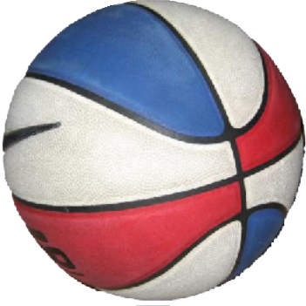(shooting)
BOLA SEPAK
Permainan Bola Besar
BOLA VOLL Y
BOLA BASKET
- Operan (passing)

Menggiring
(dribbling)

Menghentikan
(stoping)

Menyundul bola

(heading)
  - Operan (passing)

Service
  - Menahan (blocking)
  - Memukul (spike)

Menggiring

(drible)
  - Operan (passing)

Menangkap

(catching)
  - Menembak (Shooting)

PENDAHULUAN

Identitas Modul

Mata Pelajaran : P J O K
Kelas : X
Alokasi Waktu : 2 Jam Pelajaran (1 kali Pertemuan) Judul Modul : Permainan Bola Basket

Kompetensi Dasar
3. 1 Menganalisis keterampilan gerak salah satu permainan bola besar untuk menghasilkan koordinasi gerak yang baik *)
4.1 Mempraktikkan hasil analisis keterampilan gerak salah satu permainan bola besar untuk menghasilkan koordinasi gerak yang baik *)

Deskripsi Singkat Materi
Permaian bolabasket merupakan salahsatu permainan bola besar sebagai cabang olahraga terpilih pada mata pelajaran pendidikan jasmani, olahraga dan kesehatan. Kompetensi yang harus dicapai oleh peserta didik pada materi ini adalah kemampuan menganalisis dan mempraktikan keterampilan gerak teknik dasar permaian bola basket dengan materi: melempar bola (passing), Menangkap bola (catcing), menggiring bola (dribbling), menembak bola (shooting), Lay Up shoot, Pivot, Rebound.

Petunjuk Penggunaan Modul
Salam PJOK ... Salam olahraga ... Salam sehat untuk kita semua ...
Kebermanfaatan modul ini bergantung sepenuhnya dari cara kalian menggunakan dan memanfaatkannya. Guna meperoleh hasil sesuai yang diharapkan dalam mempermudah memahami, mempraktikkan dan menganalisis materi pembelajaran, disarankan kalian selaku pengguna mempelajari modul ini secara terstruktur. Berikut petunjuk penggunaan modul ini:
- Pelajari modul ini secara berurutan halaman demi halaman. Jangan paksakan diri kalian menyelesaikan modul ini, sebelum menguasai bagian demi bagian dalam modul ini dengan baik;
- Modul ini dapat kalian pelajari secara mandiri atau kelompok, baik di sekolah maupun diluar sekolah dengan cara diskusi, demonstrasi, simulasi dan tanya jawab;
- Kalian pelajari modul ini dengan membaca, melihat dan mengamati contoh-contoh dari gambar atau jika memungkinkan kalian dapat mengakses informasi dari website yang tertulis pada modul ini;
- Pelajari sumber-sumber belajar lainnya tentang pembelajaran atau latihan terkait materi pokok, pilih materi yang tepat dan sesuaikan dengan kompetensi dan tujuan pembelajaran yang diharapkan;
- Jika ada kendalan dan kalian mengalami kesulitan, diskusikan kembali dengan teman kalian dan jika masih belum mendapatkan jawaban yang kurang memuaskan tanyakan kepada guru atau pakar lainnya yang ada di sekitar kalian;
- Setiap kegiatan belajar dilengkapi dengan tugas mandiri, latihan, dan penilaian diri untuk lebih mengausai materi pembelajaran. Kerjakan tugas mandiri, latihan, dan penilaian diri yang ada pada modul ini;
- Apabila hasil tugas mandiri, latihan, dan peniaian diri yang kalian lakukan belum mencapai target 70% dari setiap kegiatan, maka kalian dapat mengulang mempelajari modul ini;

- Untuk mengukur pencapaian target pembelajaran keseluruhan dari modul ini kalian harus mengerjakan evaluasi di akhir pembelajaran modul;
- Kalian dapat melihat pembahasan dan jawaban terkait tugas mandiri, latihan, dan evaluasi di halaman belakang setelah kalian mengerjakan evaluasi;
- Jika kalian melakukan aktivitas latihan, jangan lupa lakukan pemanasan /pendinginan dan peregangan otot/persendian secara baik dan benar untuk menghindari cidera.

Materi Pembelajaran
  - Melempar bola (passing)
  - Menangkap bola (catcing)
  - Menggiring bola (dribbling)
  - Menembak bola (shooting)
  - Tembakan sambil melayang (Lay Up shoot)
  - Memutarkan badan dengan salahsatu kaki menjadi poros (Pivot)

KEGIATAN PEMBELAJARAN

Tujuan Pembelajaran
Setelah melaksanakan kegiatan pembelajaran ini, peserta didik diharapkan mampu:

      - Memiliki kesadaran tentang arti penting merawat tubuh sebagai wujud syukur terhadap Tuhan Yang Maha Esa;
      - Menunjukkan perilaku bertanggung jawab terhadap pemeliharaan sarana dan prasarana pembelajaran aktivitas permainan bola basket;
      - Menunjukkan perilaku santun dan toleransi selama beraktivitas permainan bola basket;
      - Menganalisis keterampilan gerak salah satu permainan bola besar (bola basket) untuk menghasilkan koordinasi gerak yang baik;
      - mempraktikkan hasil analisis keterampilan gerak salah satu permainan bola besar (bola basket) untuk menghasilkan koordinasi gerak yang baik.

Uraian Materi

Permainan Bola Basket
Permainan bola basket diciptakan oleh James A. Naismith salah seorang guru Young Men Christian Association, Springfileld Amerika Serikat Pada Tahin 1891. Cabang olahraga bola basket merupakan cabang olahraga beregu yang dimainkan oleh dua regu, setiap regu terdiri da 5 orang pemain. Lama permainan adalah 2 x 20 menit waktu bersih. Selama bermain tiap regu harus berusaha untuk memasukkan bola ke keranjang lawan sebanyak mungkin. Regu yang paling banyak memasukkan bola adalah regu yang memenangkan pertantingan.
Pada saat permainan berlangsung, bola bisa dipantulkan (dribbling), dilempar (passing), tembakan ke keranjang lawan (shooting), ditepis maupun digulirkan ke segala arah sesuai dengan peraturan yang berlaku. Dalam permainan bola basket diperlukan kemampuan fisik yang harus dikembangan: kelincahan (agilitty), keseimbangan (balance), kekuatan (strenghth), kecepatan gerak dan reaksi (speed reactioan), daya tahan (endurance), kelentukan (flexibility), koordinasi (coordination).
Selaian penguasaan teknik dasar dan kemampuan fisik, pada saat permainan dilakukan diperlukan penguasaan taktik dan strategi yang baik. Taktik dan strategi saat bermain diperlukan kemampuan teknik tersendiri yang meliputi
- Teknik dasar gerakan tanpa bola;
- Teknik dasar dengan bola;
- Teknik lanjutan bertahan dan menyerang.

Aturan Pokok Permainan
Beberapa peraturan dasar permainan bola basket yang perlu kalian ketahui, yaitu:
- Masing-masing regu terdiri atas lima orang;
- Waktu bermain 2x20 menit dengan istirahat 10 menit;
- Permainan bola basket dipimpin oleh satu orang wasit utama (referee) dan wasit kedua
(umpire);
- Pertandingan bola basket diawali dengan bola lompat (jump ball) di lingkaran garis tengah lapangan;
- Bila bola berhasil dimasukkan, maka regu yang berhasil memasukkan bola akan mendapat nilai dua kecuali tembakan yang dilakukan di luar daerah tembakan mendapat nilai tiga;
- Pemenang pertandingan ditentukan jumlah poin terbanyak;
- Pemain tidak boleh berdiri di daerah bersyarat lebih dari tiga detik (three second role);

- Bola loncat bila terjadi wasit satu melemparkan bola ke atas di antara dua pemain yang berlawanan;
- Dalam bola lompat kedua pemain harus berada di dalam setengah lingkaran yang dekat dengan keranjangnya masing-masing;
- Bola hidup dalam permainan bola basket setelah dilakukan jump ball dan bola disentuh oleh pemain pertama;
- Bola mati (tidak dimainkan) bola masuk/tercipta poin, terjadi pelanggaran, terjadi kesalahan pemain, waktu pertandingan habis.

Pola penyerangan
Merupakan usaha untuk menerobos daerah pertahanan lawan agar dapat membuat angka. Pola-pola penyerangan dapat berupa :
          - Penyerangan Bebas (pree off the ball) yaitu serangan tanpa bola yang sangat bergantung dari penguasaan teknik, kemampuan fisik dan koordinasi antar pemain.
          - Penyerangan Kilat (fastbreak) yaitu serangan dengan 2 atau 3 operan harus sudah melakukan tembakan.
          - Penyerangan Kilat Berpola yaitu serangan yang dimulai dengan situasi-situasi antara lain bola loncat (jump ball) atau lemparan ke dalam (Throw In).
          - Penyerangan Berpola (patern) dengan mengatur setiap pemain yang mempunyai tugas tertentu dan menguasai jalur-jalur gerakan.

Pola Pertahanan
Merupakan usaha yang dijalankan oleh tim bertahan dalam rangka menghalau serangan lawan. Pola-pola pertahanan dapat berupa:
          - Pertahanan daerah (zone deffence) yaitu setiap pemain diberi tugas menjaga daerah tertentu dengan fomasi 2-1-2, 2-3, 3-2, 1-2-2, atau 2-2-1.
          - Pertahanan satu lawan satu (man to man), merupakan pola pertahanan dengan menugaskan setiap pemain bertahan untuk menjaga seorang pemain lawan.
https://ex-school.com/artikel/menganalisis-pola-penyerangan-dan-pertahanan- strategi-dalam-permainan-bolabasket (25_10_2020)

Untuk menjadi pemain bola basket yang baik maka harus diperhatikan faktor keterampilan teknik dasar, kualitas fisik dan pengetahuan taktik dan strategi penyerangan dan pertahanan.
Berdasarkan uraian di atas
coba jelaskan secara singkat bagaimana menurut kalian perkembangan permainan bola basket yang di Indonesia

Teknik Dasar Permainan Bola Basket
        - Menggiring (Drible)
Menggiring atau dribbling bola adalah teknik dasar gerakan memantul bola dalam posisi bergerak/pindah tempat ataupun tidak. Salahsatu tujuan melakukan dribbling dalam permaian adalah untuk mempersiapkan formasi untuk bertahan maupun menyerang.
Perhatikan gambar berikut ini, kemudian praktikan secara perorangan maupun kelompok.

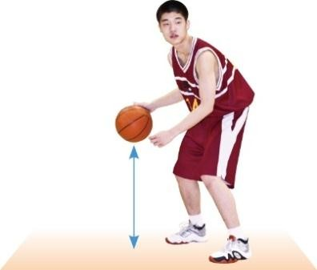
Gambar. 1 Teknik Dasar Dribbling
Petunjuk latihan keterampilan gerak:
- Berdiri dengan badan condong ke depan dan lutut sedikit dibengkokan;
- Bola didorong untuk dipantulkan oleh satu tangan;
- Pantulan bola tidak terlalu tinggi dan tetap dalam kontrol pemain;

        - Melempar (Passing)
Merupakan teknik dasar untuk melakukan lemparan atau operan bola dalam permainan yang dapat dilakukan dengan 1 ataupun 2 tangan.

Chest pass
Teknik dasar lemparan bola dengan 2 tangan dilakukan dari depan dada, tujuannya agar lemparan bisa dilakukan secara cepat dan akurat. Perhatikan gambar berikut ini, kemudian praktikan secara perorangan maupun kelompok.

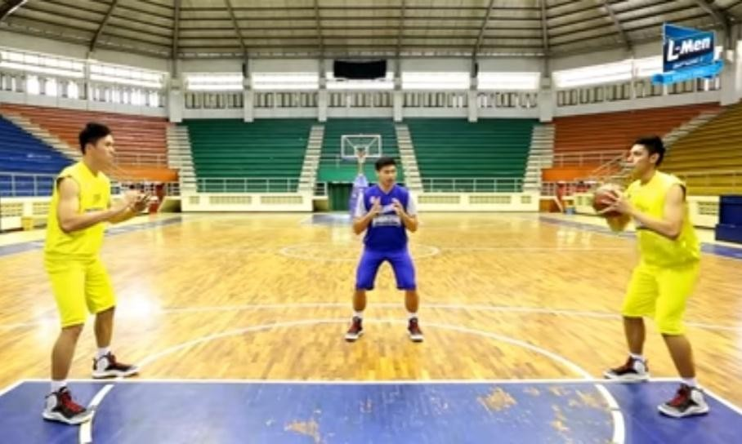
` Gambar. 2
Teknik Gerakan Chest Pass

Petunjuk latihan
- Kedua telapak tangan diletakkan pada bagian samping bola di depan dada;
- Kedua kaki terbuka dengan lutut sedikit ditekuk;
- Bola didorong kedepan dengan kedua tangan;
- Tangan diluruskan setelah bola terlepas, telapak tangan terbuka ke arah luar. Kemukakan kesulitan yang ditemui kemudian diskusikan !

Bounce pass
Cara melakukan bounce pass pada intinya sama dengan cara melakukan chest pass, perbedannya bola dipantulkan (bounce) terlebih dahulu, dengan tujuannya untuk menghindari perebutan bola dari lawan atau mengecoh gerakan lawan terutama lawan dengan tubuh yang lebih tinggi.
Perhatikan gambar berikut ini, kemudian praktikan secara kelompok.
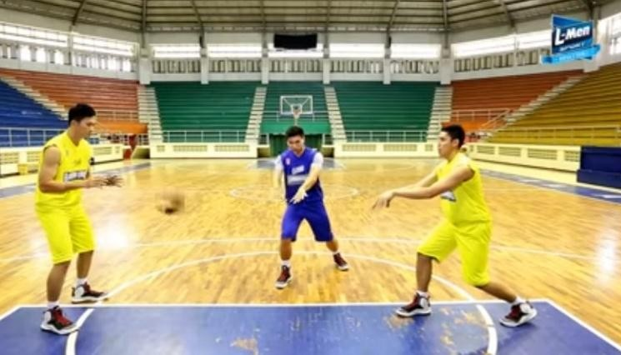
Gambar. 3
Teknik Dasar Bounce Pass

Petunjuk latihan
- Kedua telapak tangan diletakkan pada bagian samping bola di depan dada;
- Kedua kaki terbuka dengan lutut sedikit ditekuk;
- Bola didorong kedepan dengan kedua tangan dengan dipantilkan terlebih dahulu;
- Tangan diluruskan setelah bola terlepas, telapak tangan terbuka ke arah luar.

        - Menangkap (catching)
Menangkap bola adalah salahsatu teknik dasar yang harus dikuasai dalam permainan bola basket. Keterampilan menangkap bola sangat diperlukan agar bola tetap dalam penguasan. Pada dasarnya teknik dasar menangkap sama seperti halnya kita melakukan tangkapan atau saat memegang bola. Hal yang penting adalah saat bola dalam penguasaan tetap terlindungi dari seragapa atau rebutan pemain lawan. https://lib.unnes.ac.id/21783/1/6101409090-S.pdf 25_10_2020
Perhatikan gambar berikut ini, kemudian praktikan dengan posisi yang benar
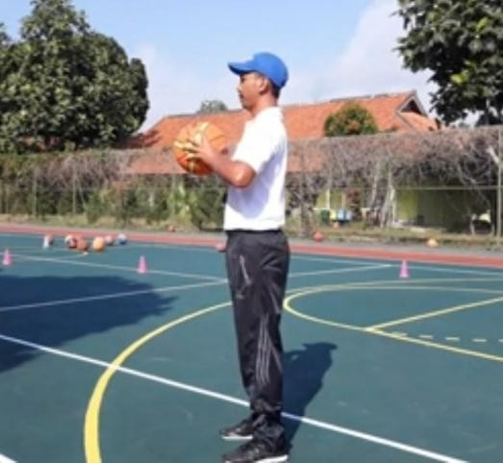
Gambar. 4 Menangkap dan Manguasai Bola

Petunjuk latihan
- Bola diterima kedua tangan dengan jari-jari terbuka dan pergelangan yang rileks.
- Sikut dibengkokan dan bola tetap dekat dengan dada.

Menembak
- Shooting
Merupakan teknik dasar memasukkan bola kedalam keranjang lawan untuk meraih poin. Keterampilan menembak diperlukan agar dapat membuat point sebahyak mungkin. Perhatikan gambar berikut ini, kemudian praktikan secara perorangan maupun kelompok.
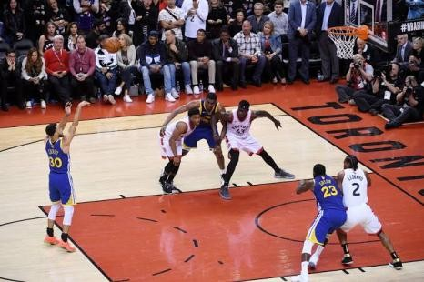

Petunjuk gerakkan:
Gambar. 5 Gerakan Shooting

- Posisi kaki sejajar dan lutut sedikit ditekuk;
- Bola dipegang di atas kepala dengan siku membentuk 90°;
- Pandangan ke arah sasaran;
- Untuk menambah kekuatan lemparan gunakan dorongan tungkai;
- Gerakan tidak terputus dipegang sampai dengan bola terlepas; melempar;
- Pergelangan tangan sebagai pengatur arah bola.
- Lay up shoot
Merupakan teknik dasar memasukkan bola kedalam keranjang lawan untuk meraih poin dengan memposisikan badan melayang sehingg mendekati ring basket. Lay up shoot bertunjuan agar tembakan lay up dilakukan dekat dengan ring basket, setelah menyelip bola atau menggiring bola dan menghasilkan poin.
Tri ani hastuti tri_anihastuti@uny.ac.id http://staffnew.uny.ac.id/upload/132297299/pendidikan/2.+Bahan+Ajar+Dasar+Gerak
+Bola+Basket+dan+Lay+Up+Shoot.pdf (26_10_2020)
Untuk dapat melakukan lompatan yang tinggi dalam gerakan lay up, maka dibutuhkan kecepatan pada tiga atau empat langkah terakir setelah memegang bola.
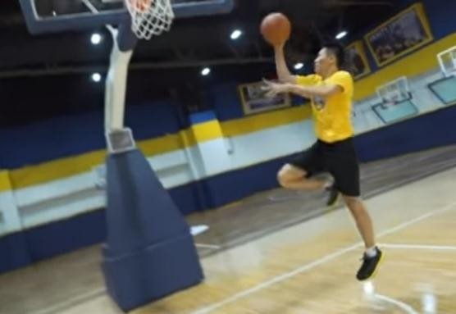
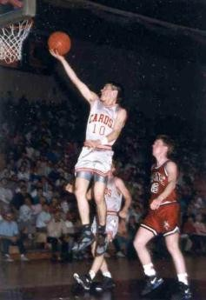
Gambar. 6 Gerakan Lay Up Shoot

Petunjuk gerakan
- Lakukan dribbling bola sampai posisi mendekati area tembakan;
- Saat mendekati ring kecepatan berlari dapat di tingkatkan;
- Setelah lari dengan menggiring bola (dribbling) kemudian melakukan tolakan dengan salahsatu kaki;
- saat melompat bersamaan dengan mengangkat lutut segera lakukan tembakan.

        - Gerakan Pivot
Pivot adalah gerakan memutar badan dengan bertumpu pada satu kaki sebagai poros ketika bola masih dalam penguasaan. Posis kaki tumpu sebagai poros tidak boleh terlepas/menggeser saat berputar karena akan berakibat terjadinya kesalahan (foul).
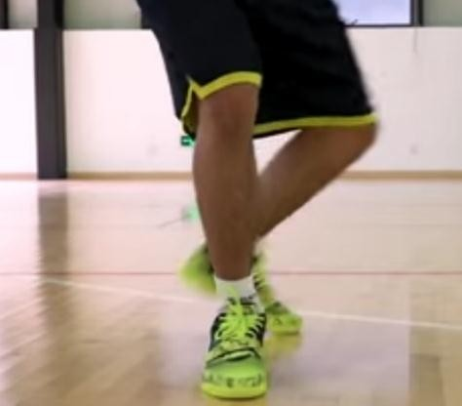
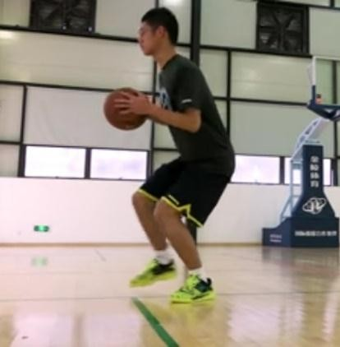

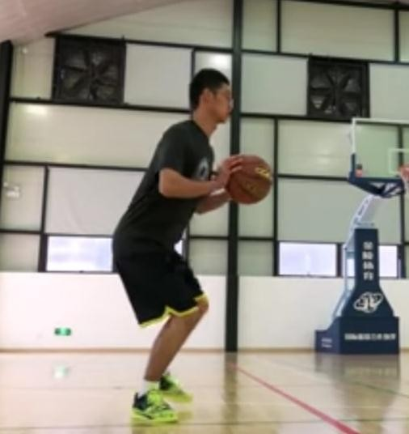
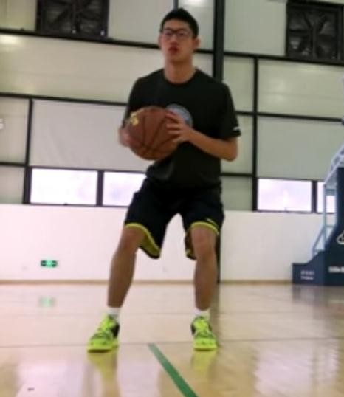
Rangkaaian Gerak pivot Saat Maguasai Bola Petunjuk Gerakan :
- Gunakan salah satu kaki yang akan di jadikan poros putaran badan;
- Pertahankan kaki poros agar tidak bergeser atau terangkat saat badan melakukan putaran.
- Setelah selesai melakukan gerakan pivot segeralah kembali pada sikap awal untuk melakukan gerakan selanjutnya.
https://topteknikdasarpermainanbolabasket.blogspot.com/2017/03/pengertian-cara-lay- up-shoot-dalam-bola-basket.html (24_10_2020)

Praktikan seluruh teknik dasar keterampilan bermain bola basket dengan benar.
Dengan belajar mandiri kalian memiliki kesempatan yang luas untuk mengulang seluruh jenis latihan.
Diskusikan dengan teman jika terdapat kesulitan dalam latihan gerak Berani Jujur… Hebat..

Rangkuman
Cabang olahraga bola basket merupakan cabang olahraga beregu yang dimainkan oleh dua regu, setiap regu terdiri da 5 orang pemain. Regu yang paling banyak memasukkan bola adalah regu yang memenangkan pertantingan. Dalam sebuah permainan, bola bisa dipantulkan (dribbling), dilempar (passing), tembakan ke keranjang lawan (shooting), ditepis maupun digulirkan ke segala arah sesuai dengan peraturan yang berlaku.
Selain penguasaan teknik dasar dan kemampuan fisik, saat permainan dilakukan diperlukan penguasaan taktik dan strategi yang baik, yang meliputi teknik dasar gerakan tanpa bola, teknik dasar dengan bola dan tgeknik lanjutan bertahan dan menyerang. Adapun teknik dasar yang perlu dikuasai dalam permaian bola basket adalah : melempar bola (passing), menangkap bola (catcing), menggiring bola (dribbling), menembak bola (shooting), tembakan sambil melayang (Lay Up shoot) dan memutarkan badan saat menguasai bola dengan salahsatu kaki menjadi poros (pivot).

Tugas Mandiri
      - Buatlah 2 regu untuk bermain bola basket dengan peraturan yang dimodifikasi, jelaskan teknik dasar yang dominan diterapkan saat permainan berlangsung
      - Amati sebuah pertandingan bola basket melaui video kemudian buatlah laporan singkat hasil pertandingan dan jelaskan secara singkat teknik dasar permainan yang bisa kita kembangkan di rumah.

Latihan Soal
      - Permaian bola basket merupakan permaian beregu yang menuntut kemampuan keterampilan teknik dasar yang baik. Apa yang kalian ketahui mengenai teknik dasar dalam permaian bola basket.
      - Dalam melakukan passing saat bermain bola basket diperlukan analisis gerakan dan fungsi teknik dasar passing yang dilakukan. Jelaskan perbedaan jenis teknik dasar passing dan tujuannya.
      - Gerakan yang cukup kompleks dalam permaian bola basket adalah teknik dasar lay up shoot. Jelaskan urutan gerak tersebut.

Kunci jawaban

Soal Nomor 1
Teknik dasar permaian bola basket meliputi :
Dribbling : menggiring bola
Passing : lemparan bola
Shooting : tembakan untuk menghasilkan poingt

Soal Nomor 2
Chesst Pass : lempara sejajar dengan dada
Bound pass : lemaparan dengan dipantulkan untuk menghindari penguasaan bola oleh lawan
Over head pass : lemparan di atas kepala untuk operan jarak jauh

Soal Nomor 3
Rangkaian gerak lay up shoot:
Saat menggiring bola mendekati area tembakan, kaki melangkah kemudian meloncat sambil membawa bola dan saat melayang tangan mendorong bola dimasukan ke ring lawan.

Rubrik Penilaian

Soal nomor 1

Skor 3, jika jenis disebut berurutan secara lengkap
Skor 2, jika jenis disebut secara lengkap tidak berurutan Skor 1, jika jenis disebut tidak lengkap

Soal nomor 2

Skor 3, jika perbedaan disebutkan dengan benar dan lengkap Skor 2, jika perbedaan disebutkan tetapi tidak lengkap
Skor 1, jika perbedaan tidak disebutkan

Soal nomor 3

Skor 3, jika urutan rangkaian gerak disebutkan
Skor 2, jika urutan rangkaian gerak debutkan secara kurang lengkap Skor 1, jika jenis disebut tidak lengkap

Penilaian Diri
Jawablah pertanyaan-pertanyaan berikut dengan jujur dan bertanggungjawab

Rubrik Penilaian

No | Pernyataan | Skor
No | Pernyataan | ya | tidak
1 | Saya megerti dan memahami definisi permainan bola basket.
2 | Saya mengerti dan memahami rangkaian teknik dasar  dribbling dan kesalahan gerak yang mungkin terjadi saat melakukan gerak.
3 | Saya mengerti kesalahan yang dalam melakuan passing dan  dapat memperbaikai kesalahan tersebut.
4 | Saya mengerti jenis-jenis keterampilan gerak shooting dan melakukan koreksi terhadap kesalahan gerak saat berlatih.
5 | Saya dapat menganalisis teknik dasar bola basket dan mampu mempraktikkannya.
Skor Jawaban Ya = 1 Tidak = 0 Skor Maksimal = 5

Skor Perolehan
Nilai = 100
Skor Maksimal

Bila ketercapaian nila ≥ 60 maka kalian bisa melanjutkan materi berikutnya, jika belum maka segera lakukan perbaikan dengan berlatih keterampilan sesuai dengan tujuan pembelajaran.

EVALUASI
- Memasukan bola pada saat badan melayang setelah melangkah dan menolak mendekati ring baske merupakan salahsatu teknik shooting dengan istilah :
  - drible B. shooting C. chest pass D. bounce pass E. lay up shoot
- Passing yang untul menghindari lawan dengan badan yang lebih tinggi maka sebaiknya melakukan :
  - bounce pass B. baseball pass C. chest pass D. back pass E. overhead pass
- Gerakan lanjutan/follow through, setelah melakukan shooting dalam permainan bola basket diperlukan untuk :
  - melihat sasaran saat shooting gagal manciptakan poin
  - menjaga keseimbangan badan saat setelah melakukan tembakan.
  - mendorong lawan mengindari rebutan
  - tangan diatas kepala saat shooting
  - melakukan lemparan ulang agar poin dapat dibuat kembali
- Dalam melakukan drible, bola dipantulkan ke lantai dilakukan dengan cara?
  - didorong B. dipukul C. ditekan D. dilemparan E. digulirkan
- Tangkapan bola yang baik saat menerima operan adalah dengan cara:
  - dipegang dengan kedua tanga dan dedekat mungkin dengan bagian badan
  - dipegang dengan satu tangan dan dianggkat ke atas.
  - dipegang sambil melomat untuk menghindari rebutan lawan.
  - dipegang dan segera dilemparkan.
  - dipegang dengan jari kedua tangan terbuka dan dirapatkan di depan dada.

Skor Jawaban jawaban salah = 0 jawaban benar = 1 Penilaian :

Skor Perolehan
Nilai = 100
Skor Maksimal

Kunci jawaban
- E. Lay up soot
Merupakan salasatu teknik shooting sambil melayang sehingg jarak bola sedekat mungkin dengan keranjang untuk dapat mencetak poin.
- C. Bounce pass
Dilakukan untuk menghindari usaha penguasan bola dari lawan dengan badab yang lebih tinggi
- B. menjaga keseimbangan badan saat setelah melakukan tembakan
Setelah melakukan tembakan badan tidak akan stabil saat jatuh, maka gerakan lanjutan ini efektif untuk menjaga kesimbangan tubuh.
- A. didorong
Teknik dasar dribbling dilakukan dengan memantulkan bola dengan cara didorong, hal dilakukan agar tetap dapat mengontrol bola sehingga pantulan akan lebih terarah.
- C. dipegang dengan jari kedua tangan terbuka dan dirapatkan di depan dada. Hal ini dilakukan agar bola tidak lepas kembali dan menghindari rebutan lawan.

DAFTAR PUSTAKA
Hastuti Tri ani tri_2007. anihastuti@uny.ac.id Prusak, Keven. A. Permainan Bola Basket.
Citra Aji Parama Yogyakarta.
Wiradiharja, Sudrajat dan Syarifudin, (2017) Buku Siswa Pendididikan Jasmani Olahraga dan Kesehatan Kelas X Edisi Revisi, Kememterian Pendidikan Dan Kebudayaan Jakarta.
http://staffnew.uny.ac.id/upload/132297299/pendidikan/2.+Bahan+Ajar+Dasar+ Gerak+Bola+Basket+dan+Lay+Up+Shoot.pdf (26_10_2020)
https://ex-school.com/artikel/menganalisis-pola-penyerangan-dan-pertahanan- strategi-dalam-permainan-bolabasket (25_10_2020) https://topteknikdasarpermainanbolabasket.blogspot.com/2017/03/pengertian- cara-lay-up-shoot-dalam-bola-basket.html (24_10_2020) https://bolabasket.web.id/pengertian (diakses 22_10_2020) https://lib.unnes.ac.id/21783/1/6101409090-S.pdf 25_10_2020

